



How-to-Handbuch
Ladeeinheiten, Kubaturen, Zuordnungen und Zielplätze
WAMAS Lift & Store 2.7
Standard · Deutsch (de-DE)
Begriffe verstehen, Stammdaten einrichten, Prozesse von Wareneingang bis Versand
Marek, SSI SCHÄFER
V 1.2 · 15.10.2026
Inhaltsverzeichnis

1 Über dieses Dokument 4
1.1 Zweck 4
1.2 Lesehinweise 4
1.3 Dokumentinformationen 4
2 Das Gesamtbild 5
2.1 Die vier Begriffe in einfachen Worten 5
2.2 Prozesssicht 5
2.3 Aufbau einer LE im SSI LOGIMAT 5
3 Ladeeinheiten (LE) 7
3.1 Was ist eine Ladeeinheit? 7
3.2 „LE-Typ“: was die Dokumentation dazu sagt 7
3.3 Woher kommt die LE-ID? 7
3.4 Externe Ladeeinheiten 8
3.5 LE-IDs in der Schnittstelle 9
4 Kubaturen 11
4.1 Begriffe rund um die Kubatur 11
4.2 Boxtyp pflegen (LM058) 11
4.3 Ladeeinheitenkubatur pflegen (MD031) 12
4.4 Tablar-Unterteilung: Layout, Vorlagen, Fächer 12
4.5 Lagerfachträgertyp 14
4.6 Gewichte und Artikelmaße 15
5 Zuordnungen 16
5.1 Überblick: welche Zuordnungen es gibt 16
5.2 Artikel-zu-Boxtyp: wie viel passt hinein? 16
5.3 Artikel-zu-Box und Zuordnungsmodus 17
5.4 Tablar-zu-Klient und Zone 17
5.5 Warum Zuordnungen für die Lagerstrategie entscheidend sind 17
6 Zielplätze 19
6.1 Was ist ein Zielplatz? 19
6.2 Zielplätze einrichten 19
6.3 Zielplätze in Kommissionierung, Konsolidierung und Versand 19
7 End-to-End-Prozess 21
7.1 Vorbereitung (einmalig) 21
7.2 Ablauf mit den vier Begriffen 21
7.3 Was an der Zugriffsöffnung zu sehen ist 22
8 Glossar 23
9 Stolperfallen 24
10 Praxisbeispiele 25
10.1 Neuer Kleinteil-Artikel mit festen Boxen 25
10.2 Put to Light in Versandkartons mit Zielplätzen 25
11 Dokumentationslücken und offene Fragen 27
12 Quellenverzeichnis 28

1 Über dieses Dokument

1.1 Zweck
Dieses How-to erklärt vier Begriffe, die in WAMAS Lift & Store 2.7 eng zusammenhängen und in der Herstellerdokumentation über viele Kapitel verteilt sind:
- Ladeeinheit (LE): das „Behältnis“, in oder auf dem Bestand liegt, mit seiner LE-ID, einschließlich externer LE.
- Kubatur: die Maße und Grenzen einer LE (Boxtyp, Ladeeinheitenkubatur, Füllgrad, Gewicht, Fächer).
- Zuordnung: die Regeln, welcher Artikel in welche Box, auf welches Tablar oder an welchen Platz darf.
- Zielplatz: ein Platz außerhalb des SSI LOGIMAT, auf dem die Ziel-LE der Kommissionierung steht.
Zuerst werden die Begriffe erklärt (Kapitel 2 bis 6), danach der Prozess von Wareneingang bis Versand (Kapitel 7). Ziel ist, dass klar wird, warum eine Einlagerung in eine bestimmte Box geht, woher eine LE-ID kommt und wohin die kommissionierte Ware gebucht wird.

1.2 Lesehinweise
- Kapitel 2 zeigt das Gesamtbild in zwei Abbildungen. Wer wenig Zeit hat, liest Kapitel 2 und das Glossar (Kapitel 8).
- Dialog-, Registerkarten-, Feld- und Buttonnamen sind fett gesetzt, wie im deutschen Handbuch. Schnittstellenfelder, Satzarten und Systemparameter stehen in Monospace, genau so geschrieben wie im Interface Manual.
- Alle Aussagen stammen aus den Quellen in Kapitel 12. Beispiele sind konstruiert und als Beispiel (konstruiert, bitte prüfen) gekennzeichnet. Was nicht dokumentiert ist, steht in einem grauen Lückenkasten.
- Ergänzende How-tos: „Einlager-, Auslager- und Kommissionierstrategien“ (Strategien im Detail) und „Externe Lagerprozesse“ (externe Lagerplätze, Mobilterminal). Dieses Dokument wiederholt daraus nur, was für das Verständnis nötig ist.

1.3 Dokumentinformationen
Merkmal | Angabe
Titel | Ladeeinheiten, Kubaturen, Zuordnungen und Zielplätze
Produkt / Release | WAMAS Lift & Store 2.7
Dokumentversion | 1.2
Stand | 15.10.2026
Autor | Marek, SSI SCHÄFER
Zielgruppe | WAMAS-Berater, Projektingenieure, Key-User, Administratoren
Grundlage | Administrator- und Benutzerhandbuch 2.7 (deDE), Interface Manuals WLS–ERP und WLS–WMS/MFS 2.7, Telegrammbeispiele 2.7.0, Consultant Training 2024, Abgleich mit Handbüchern 2.8 (enUS)

Version | Datum | Änderung
1.0 | 15.10.2026 | Erstausgabe auf Basis der Handbücher 2.7, abgeglichen mit 2.8
1.1 | 15.10.2026 | LM069 korrigiert (Etikettendruck nur WH004/LM044)
1.2 | 15.10.2026 | 5 Bildschirmfotos (Touch-Client) aus dem SSI Sales-Tool ergänzt: Boxtyp LM042, Tablarlayouteditor LM004, unterteilte Box LM135; Dialognummer LM135 durch Screenshot bestätigt
Tab. 1: Änderungshistorie

2 Das Gesamtbild

2.1 Die vier Begriffe in einfachen Worten
Begriff | Einfach erklärt | Wichtigste Dialoge
Ladeeinheit (LE) | Alles, was eine eigene LE-ID trägt und Bestand aufnimmt oder trägt: das Tablar, die Box auf dem Tablar, die Versandkiste (Ziel-LE) am Arbeitsplatz | SM023, LM004, LM045
Kubatur | Der „Steckbrief“ einer LE: Abmessungen, Volumen, Füllgrad, Gewicht. Ein Boxtyp ist Ladehilfsmittel und Kubatur zugleich | LM058, MD031, WH025
Zuordnung | Die Erlaubnis- und Mengenregeln: Artikel ↔ Boxtyp (wie viel passt), Artikel ↔ Box (was liegt wo), Tablar ↔ Klient, Platz ↔ Artikel | LM084, LM144, LM002, MD017, LM132
Zielplatz | Ein Abstellplatz außerhalb des SSI LOGIMAT, meist an der Zugriffsöffnung, auf dem die Ziel-LE eines Kommissionierbedarfs gebucht wird (z. B. Put to Light, Kommissionierwagen) | LM065, LM088, LM044
Tab. 2: Die vier Begriffe
Quelle: Administratorhandbuch 2.7, Kap. 3.1.5, 3.1.7, 3.1.11, 3.6.8; Benutzerhandbuch 2.7, Kap. 5.4, 5.6, 6.7.1; Consultant Training Part 1 (12.01.2024), „Terminology & Basics“

2.2 Prozesssicht
Abb. 1 zeigt, an welcher Stelle des Prozesses die vier Begriffe wirken.
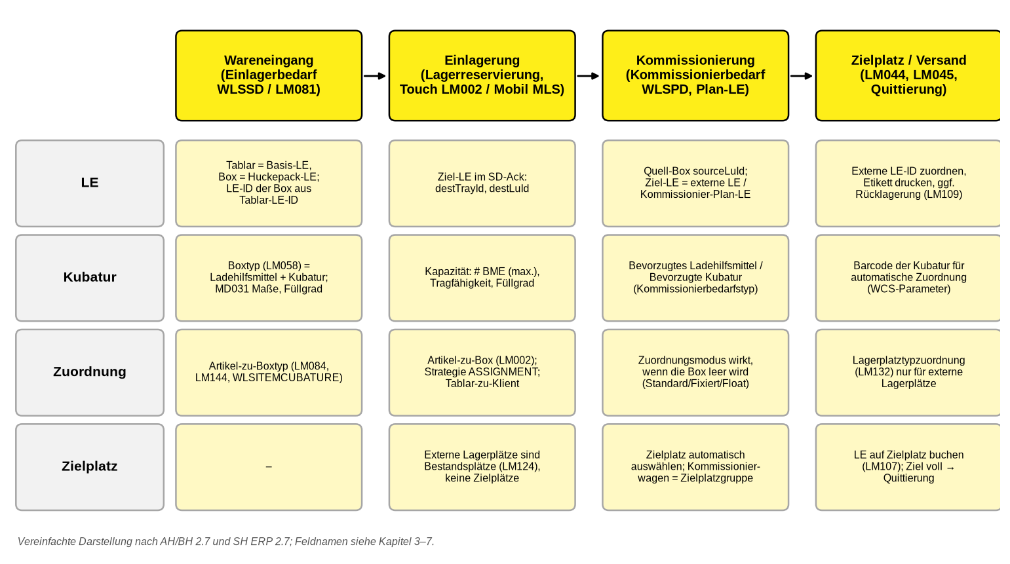
Abb. 1: Wo LE, Kubatur, Zuordnung und Zielplatz im Prozess wirken

2.3 Aufbau einer LE im SSI LOGIMAT
Die Schulungsunterlage beschreibt Tablare als hierarchische LE: Das Tablar ist die Basis-LE, eine Box (bzw. ein Fach) ist eine Huckepack-LE (Piggyback LU), definiert durch einen Boxtyp. Bestand liegt immer in der Box, nicht direkt auf der Basis-LE. Der Lagerplatz (StoLoc) ist die Position des Tablars im Regal.
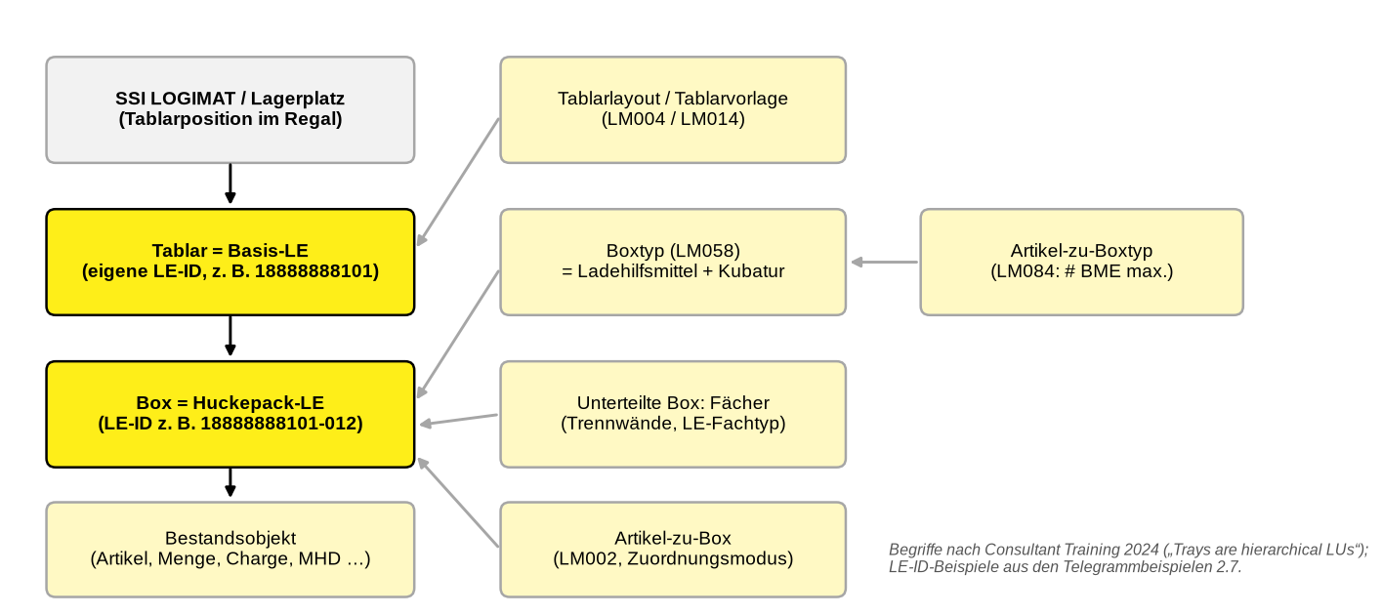
Abb. 2: LE-Hierarchie im SSI LOGIMAT und die zugehörigen Stammdaten
Ausnahme große Artikel
Ein Artikel mit Kennzeichen Großer Artikel wird ohne Box direkt auf dem Tablar abgelegt; die Mengeneinheit muss Ganz-Ladeeinheit sein. Große Artikel können nicht an externen Lagerplätzen gelagert werden.

Quelle: Consultant Training Part 1, Folie „Comparison to WAMAS WMS/MFS“; Administratorhandbuch 2.7, Kap. 3.6.3.7; Benutzerhandbuch 2.7, Kap. 6.1.4.1

3 Ladeeinheiten (LE)

3.1 Was ist eine Ladeeinheit?
In WAMAS Lift & Store treten LE in drei Rollen auf:
Rolle | Beispiel | Wo sichtbar
Tablar (Basis-LE) | Tablar 18 im SSI LOGIMAT, LE-ID 18888888101 (aus Telegrammbeispiel) | Tablarübersicht, destTrayId / sourceTrayId in Quittierungen
Box / Fach (Huckepack-LE) | Box auf dem Tablar, LE-ID 18888888101-012 (aus Telegrammbeispiel) | Tablarlayout LM002/LM004, destLuId / sourceLuId
Externe LE / Ziel-LE | Versand-LE oder avisierte LE an der Zugriffsöffnung, LE-ID z. B. TEMP000000034 (aus Telegrammbeispiel) | LM045, LM074, destLuId in Kommissionierquittierungen
Tab. 3: Rollen von Ladeeinheiten
- Das Ladehilfsmittel ist der physische Typ (z. B. eine Box bestimmter Größe), die Ladeeinheit das konkrete Exemplar mit LE-ID. Für den SSI LOGIMAT ist der Boxtyp das Ladehilfsmittel: In LM058 heißt das Schlüsselfeld des Boxtyps Ladehilfsmittel.
- Laut Schulung legt LM058 im Hintergrund ein Ladehilfsmittel und eine Kubatur mit gleichem Namen an und verknüpft sie. Das Ladehilfsmittel des Tablars entsteht automatisch bei der Bestandssynchronisierung (StockSync).
- Alle LE sind im Desktop in SM023 Übersicht Ladeeinheiten suchbar. Dort lassen sich LE über die Registerkarte Ladeeinheitensperren für Einlagerung oder Kommissionierung sperren (LM121 LE sperren, Feld Sperrgrund) und wieder entsperren.
Quelle: Administratorhandbuch 2.7, Kap. 3.1.5; Benutzerhandbuch 2.7, Kap. 6.7.2; Consultant Training Part 1, „Terminology & Basics“, „Create Boxtype (Desktop)“; Telegrammbeispiele 2.7.0 (SD/ack_after_every_operation/0116.json, PD/ACK_after_every_operation/0085.json)

3.2 „LE-Typ“: was die Dokumentation dazu sagt
Einen eigenen Stammdatensatz „LE-Typ“ beschreiben die Handbücher 2.7 und 2.8 nicht. Was den Typ einer LE ausmacht, ergibt sich aus:
- dem Ladehilfsmittel bzw. Boxtyp (LM058, am Lagerstandort zusätzlich Registerkarte Ladehilfsmittel mit erlaubten Ladehilfsmitteln, Reihenfolge und Tauschbar),
- der Ladeeinheitenkubatur (MD031) mit Ladeeinheitenkubaturart Fixiert oder Variable,
- dem Lagerfachträgertyp (WH025), der festlegt, welche Ladehilfsmittel und Kubaturen ein Platz aufnehmen darf.
Der Begriff „LE-Typ“ kommt nur einmal vor: als Filter Avisierter LE-Typ auf der Registerkarte Avisierte Ladeeinheitenquittierung des ERP-Systempartners.
LE-Typ
Ob es in WAMAS Lift & Store einen eigenen Pflegedialog für (avisierte) LE-Typen gibt und wie er mit Boxtyp und Kubatur zusammenhängt, ist in 2.7 und 2.8 nicht beschrieben.

Quelle: Administratorhandbuch 2.7, Kap. 3.1.5, 3.4.1.6, 3.4.2, 3.5.2.14, 3.6.8; Administrator Manual 2.8, Kap. 3.1.5, 3.4.2, 3.6.8

3.3 Woher kommt die LE-ID?
Fall | Wie die LE-ID entsteht | Einstellung
Neue Box im Tablarlayout | Automatisch auf Basis der LE-ID des Tablars, inkl. Barcode (Standard). Mit false muss die LE-ID im Dialog Box-Barcode bearbeiten (LM004) eingegeben oder gescannt werden | logimat.autoGenerateLuId (FW028)
Neue Tablarnummer bei Installation | Bei der Installation eines neuen Tablars wird ggf. eine neue Tablarnummer erzeugt | logimat.soc.generateTrayNumber
LE allgemein (WE, temporär, extern, System-LE) | Über Nummernkreiszuordnung mit Nummernkreisart Ladeeinheiten-ID und Anwendungsfall Normal, Temporär, Extern (prüft extern angelegte LE-IDs) oder System-Ladeeinheit | MD027 / MD028 / MD091
Externe LE der Kommissionierung | WAMAS erzeugt eine neue LE-ID (true) oder verwendet die LE-ID eines externen Systems wieder, z. B. einer Palette (false) | logimat.picking.externalluid.generate
Unbekannter Barcode im WCS-Szenario | WAMAS sucht anhand des für die Kubatur definierten Barcodes eine gültige externe LE und ordnet den Barcode als externe LE-ID zu | logimat.picking.wcs.automaticallyAssignBarcodeToExternalLU (+ .sameZoneOnly)
Tab. 4: Entstehung von LE-IDs
Eine generierte Nummer hat laut Handbuch in der Regel die Struktur <Fixkomponente><fortlaufende Nummer><Fixkomponente><Prüfnummer>; alternativ ist eine Formatzeichenfolge mit Platzhaltern wie ${CLIENT}, ${WOY} und ${SEQ} möglich.
Beobachtung aus den Telegrammbeispielen
In den Beispielen 2.7.0 tragen Boxen die LE-ID des Tablars mit Suffix (18888888101-012), die Ziel-LE der Kommissionierung eine TEMP…-ID (TEMP000000034) mit Zielplatz destStoLoc = LogiShpLoc. Dass TEMP aus dem Anwendungsfall Temporär stammt, ist naheliegend, aber nicht dokumentiert.

Quelle: Administratorhandbuch 2.7, Kap. 3.6.9–3.6.9.2, 3.11.2; Telegrammbeispiele 2.7.0 (SD, PD)

3.4 Externe Ladeeinheiten
Externe LE sind laut Benutzerhandbuch Versand-LE oder avisierte LE, die automatisch angelegt werden, sobald ein Kommissionierbedarf geplant wird. Der Benutzer kann ihnen eine LE-ID zuordnen, Etiketten drucken und sie zur Rücklagerung in den SSI LOGIMAT bzw. zur erneuten Auslagerung kennzeichnen. Die Schulung nennt sie PPLU (Picking Plan LU, Kommissionier-Plan-LE): externalluid.generate = „Create ID for PPLU automatically“, externalluid.print = „Print PPLU label on generation“.
Funktion in **LM045** (Touch, Tools) | Ablauf | Ergebnis
Externe LE-ID zuordnen | Suche → externe LE wählen → Scannen | Externe LE-ID ist zugeordnet
LE-Etikett drucken | Suche → LE wählen → Drucken | Etikett für die externe LE-ID
LE für Rücklagerung kennzeichnen | LE wählen → LE für Rücklagerung kennzeichnen → LM109: Boxtyp | Tablaranforderung; ursprünglicher Bedarf erst nach Auslagerung abschließbar
LE für Auslagerung kennzeichnen | LE wählen → LE für Auslagerung kennzeichnen | Tablaranforderung, Hinweis mit LE-ID und Abgabeplatz
Tab. 5: Funktionen für externe LE (Details im How-to „Externe Lagerprozesse“)
Parameter (FW028) | Werte laut Handbuch
logimat.picking.externalluid.generate | true: immer neue LE-ID, extern angelegte LE-IDs nicht nutzbar; false: LE-ID eines externen Systems wird wiederverwendet
logimat.picking.externalluid.print | AUTOMATIC: Druck beim Start der Kommissionierung einer externen LE; MANUAL: Nachdruck in LM045
logimat.picking.anyluid.print | Erlaubt den Druck beliebiger LE-Etiketten, auch temporärer und mit kundenspezifischen Nummernkreisen
Tab. 6: Parameter für externe LE-IDs
Ein Dialog, drei Namen
LM045 heißt in 2.7 in den Abläufen Ziel-Ladeeinheiten, in Vorbedingungen und Parametertext Externe Ladeeinheiten. In 2.8 kommt Picking Plan Loading Units Overview hinzu. Gemeint ist derselbe Touch-Dialog.

Quelle: Benutzerhandbuch 2.7, Kap. 6.7.1–6.7.1.4; Administratorhandbuch 2.7, Kap. 3.11.2; Benutzerhandbuch R2.4, Kap. 4.4.1; User Manual 2.8, Kap. 6.2.5.3, 6.7.1; Consultant Training Part 1, „Global parameters – Demand parameters“

3.5 LE-IDs in der Schnittstelle
Die folgende Tabelle listet alle LE-bezogenen Felder der Schnittstellenhandbücher. Feldnamen sind exakt übernommen (Spalte „Short name (XML)“).
Satzart (Richtung) | Feld | Bedeutung laut Interface Manual
WLSSDLACTIVITYACK001 (WLS → ERP) | destTrayId, destTrayNo, destLuId | LE-ID und Nummer des Zieltablars, ID der Ziel-LE der Einlagerung
WLSP2LACK001 (WLS → ERP, Put-to-Light-Quittierung) | destLuId | ID der Ziel-LE
WLSPDLACTIVITYACK001 (WLS → ERP) | sourceTrayId, sourceTrayNo, sourceLuId, sourceLocation, destLuId, destStoLoc | Quelltablar, Quellbox, Quelllagerplatz, Ziel-LE und Lagerplatz der Ziel-LE
WLSINVDL002 (ERP → WLS) | luId | LE, auf die sich die Inventur bezieht
WLSSTOCKACK001, WLSSTOCKADJ001 (WLS → ERP) | luId | Teil der Identifikation eines Bestandsobjekt-Bündels
WLSSTOCKIMPORT001 (ERP → WLS) | luId, masterLuId, loadAidId, cubatureId, systemLu | LE, übergeordnete LE, Ladehilfsmittel, Ladeeinheitenkubatur, Kennzeichen System-LE
WLSSD003, WLSPD003 (ERP → WLS, nur 2.8) | extLuId (S 20, Feld 4 im Kopf) | „External LU-ID that was requested by the ERP system“
WCS_PICKREQ00010 (WMS → WCS) | luId | Gefüllt, wenn in eine bestimmte bestehende LE kommissioniert werden soll; leer: WCS darf jede neue LE-ID verwenden
WCS_PICKREQLUAID00005 (WMS → WCS) | loadAidId, cubatureId | Ladehilfsmittel und Kubatur für den Kommissionierauftrag
WCS_PICKACKLU00008 (WCS → WMS) | luId, luOrigin, loadAidId, cubatureId, stoLocId, luFinished, masterLuId | Kommissionierte LE; luFinished = True löst Folgeprozesse aus
WCS_STOCKTRANSFERREQLU00009 (WMS → WCS) | luId, luOrigin, loadAidId, cubatureId, masterLuId | LE eines Umlagerungsauftrags
Tab. 7: LE-Felder in den Schnittstellen
`extLuId` gibt es in 2.7 nicht
In 2.7 haben die Kopfsätze WLSSD002 und WLSPD002 kein LE-Feld (Felder: clientId, demandNo, recordState, priority, noteNo, …). Das Feld extLuId ist erst in 2.8 in WLSSD003/WLSPD003 dokumentiert. In 2.7 kommt eine externe LE-ID also nicht mit dem Bedarf, sondern entsteht in WAMAS (Tab. 4) oder wird am Touch-Client zugeordnet (LM045). Das Feld luId im Beispiel des REST-Kapitels gehört zur Satzart FWCS_FFO00003 und ist kein WLS-Feld.

Dokumentationsfehler
In WLSPDLACTIVITYACK001 beschreiben beide Handbücher (2.7 und 2.8) destStoLoc als „ID of the source storage location“. Aus Feldname und Telegrammbeispiel (destStoLoc = LogiShpLoc) ergibt sich, dass der Lagerplatz der Ziel-LE gemeint ist.

"sourceLuId":"18888888101-007",
"sourceLocation":"A1-OP1-1",
"destLuId":"TEMP000000034",
"destStoLoc":"LogiShpLoc"
Abb. 3: Auszug Kommissionierquittierung (Telegrammbeispiel PD/ACK_after_every_operation/0085.json)
Quelle: Interface Manual WLS–ERP 2.7, Kap. 2.1.1.5, 6.1.1.1, 6.2.2.3, 7.1.1.1, 7.2.2.3–7.2.2.4, 8.1.2.2, 8.2.2.3, 10.1.2.1, 11.1.2.1; Interface Manual WLS–ERP 2.8, Kap. 6.1.2.1, 7.1.2.1; Interface Manual WLS–WMS/MFS 2.7, Kap. 6.1.2.2, 9.1.2.1, 9.1.2.3, 9.2.2.2; Telegrammbeispiele 2.7.0

4 Kubaturen

4.1 Begriffe rund um die Kubatur
Begriff | Bedeutung | Dialog
Boxtyp | Abmessungen, Gewicht und Stapelattribute einer Box; zugleich Ladehilfsmittel | LM058 (Desktop), LM042 (Touch)
Ladeeinheitenkubatur | Abmessungen einer LE (brutto inkl. Ladehilfsmittel, netto für die Ware), Füllgrad | MD031
Tablarlayout / Tablarvorlage | Anordnung und Größe der Boxen auf einem Tablar | LM004 / LM014
Unterteilte Box, LE-Fach, LE-Fachtyp | Box mit Trennwänden; jedes Fach ist ein Lagerfach | LM0135, MD002 › Registerkarte LE-Fachtyp
Lagerfachträgertyp | Lagereigenschaften eines Regalträgers (z. B. Fachboden, Kommissionierwagen); erlaubte Ladehilfsmittel und Kubaturen | WH025, LM129
Tab. 8: Begriffe der Kubatur
Quelle: Administratorhandbuch 2.7, Kap. 3.1.5, 3.4.2, 3.6.3.2.3, 3.6.8; Benutzerhandbuch 2.7, Kap. 5.2, 6.1.8, 6.5.2, 6.6

4.2 Boxtyp pflegen (LM058)
Boxtypen nicht manuell pflegen
Boxtypen sollen über eine Konfigurationsdatei (LM061, Registerkarte Konfiguration, Laden) importiert oder per Telegramm von der SPS übertragen werden. Der Import legt Boxtypen, Zonen und SSI LOGIMAT an; danach Prozess WAMAS-AllInOne in SE020 zurücksetzen. Die manuelle Pflege dient nur als Orientierung.

Feld in LM058 | Wirkung
Ladehilfsmittel | Eindeutiger Name des Boxtyps
Bezeichnung, Kurzkennung | Beschreibung und kurze Identifikation
Abmessungen + Einheit | Daraus wird Volumen berechnet
Taragewicht (Durchschn.) | Leergewicht der Box
Tragfähigkeit (max.) | WAMAS stellt sicher, dass das Gewicht nicht überschritten wird; ohne Wert keine Grenze
Verbrauchsangabe Blockplatz | Reduziert die Kapazität eines Blockplatzes
Max. Stapelhöhe, Stapelkategorie | Stapelregeln; Höhe nur mit Stapelkategorie
Reihenfolge | Boxtyp mit der niedrigsten Nummer wird zuerst verwendet
Tauschbar | Darf bei Ladehilfsmitteltausch getauscht werden
Tab. 9: Felder des Boxtyps
Am Touch-Client wird ein Boxtyp im LM004 Tablarlayouteditor über Boxtyp pflegen (LM042) mit Länge, Breite, Höhe, Gewicht, Max. Gewicht und Bezeichnung angelegt. Ein Boxtyp, der bereits in einem Tablarlayout verwendet wird, kann nicht bearbeitet oder gelöscht werden. Laut Schulung dienen Gewicht und Tragfähigkeit der Tablar-Gewichtskontrolle bzw. einer Plausibilitätsprüfung bei der Artikelzuordnung.
Hinweis zu den Bildschirmfotos
Die Abbildungen stammen aus dem SSI Sales-Tool (Präsentation) und zeigen die englische Oberfläche. Das Release ist im Sales-Tool nicht angegeben; die Titelleisten zeigen einen Teststand 2.7.0. In der deutschen Oberfläche und in Ihrem Release können Beschriftungen, Icons und Layout abweichen.

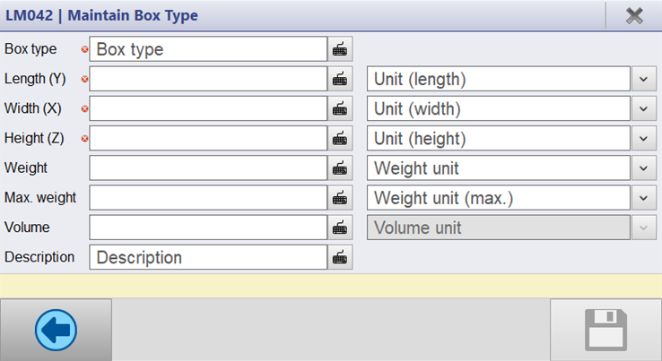
Abb. 4: Touch-Client – LM042 Boxtyp pflegen (Quelle: SSI Sales-Tool)
Quelle: Administratorhandbuch 2.7, Kap. 3.1, 3.1.5, 3.1.9.1; Benutzerhandbuch 2.7, Kap. 6.6.1–6.6.3; Administrator Manual 2.8, Kap. 3.1.5 (inhaltsgleich); Consultant Training Part 1, „Create Boxtype (Desktop)“

4.3 Ladeeinheitenkubatur pflegen (MD031)
Die Kubatur muss genau mit den Abmessungen der zugeordneten LE übereinstimmen; WAMAS berechnet daraus, wie bzw. wo Ware transportiert und eingelagert werden kann. Für jedes Ladehilfsmittel müssen alle möglichen Kubaturen definiert werden.
Feld in MD031 | Bedeutung
Ladeeinheitenkubatur | Eindeutiger Name
Ladeeinheitenkubaturart | Fixiert (Maße variieren nicht) oder Variable (z. B. unterschiedliche Kartons; Durchschnittswerte angeben)
Bruttobreite (X), Bruttolänge (Y), Bruttohöhe (Z) | Maße von Ware und Ladehilfsmittel; Bruttovolumen wird angezeigt
Nettobreite (X), Nettolänge (Y), Nettohöhe (Z) | Maximale Maße der Ware auf der LE; Nettovolumen
Füllgrad [%] | Maximaler Füllgrad für die Volumenberechnung; 0 = 100 %, z. B. 80 für 80 %
Faktor zu normierter Bodenfläche | Umrechnung zur Standard-LE-Kubatur, Kriterium für die Größe einer Auslieferung; 1 = normierte Bodenfläche
Tab. 10: Felder der Ladeeinheitenkubatur
Für WAMAS MFS müssen Kubaturen separat gepflegt werden. Die Felder sind in 2.8 unverändert (Filling rate [%], Standard 0 = 100 %).
Quelle: Administratorhandbuch 2.7, Kap. 3.6.8; Administrator Manual 2.8, Kap. 3.6.8

4.4 Tablar-Unterteilung: Layout, Vorlagen, Fächer
- Tablarlayout: Die Anordnung der Boxen auf dem Tablar muss mit dem Layout in WAMAS übereinstimmen. Bearbeitung in LM002 → Tablardesign bearbeiten → LM004 Tablarlayouteditor; optional Vorlage laden (LM015) oder als Vorlage speichern (LM016). Für neu hinzugefügte Boxen sind danach Barcodes verfügbar.
- Tablarvorlage: In LM014 Tablarvorlageneditor Boxtypen ins Layout ziehen. Das Tablar wird immer von den Ecken aus gefüllt; Drehen dreht eine Box um 90°, Füllen füllt das Tablar mit einem Boxtyp. Änderungen an einer Vorlage wirken nicht auf bestehende Tablare.
- Startecke: logimat.placement.Origin legt fest, in welcher Ecke der Algorithmus beginnt (TOP_LEFT, BOTTOM_LEFT = Standard).
- Boxen mit Trennwänden: Vordefinierte Boxen werden bei der Installation mit „LogimatBoxesWithSeparatorsAddOn“ (oder Importtool) importiert, erkennbar am Namen „Boxname_depth“. Laut Schulung nur für LMB- und RK-Behälter; manuell dürfen sie nicht geändert werden.
- Trennwände setzen/entfernen: In LM002 unterteilte Box wählen → LM0135 Unterteilte Box pflegen → Trennwand hinzufügen / Trennwand entfernen. Nicht möglich, wenn das Fach Bestand oder eine Reservierung hat.
- Zuordnungen für Fächer: logimat.addAssignmentsOnBoxLayoutEdit erlaubt, nach Bearbeitung des Boxlayouts Zuordnungen für LE-Fächer anzulegen (Standard false).
- LE-Fachtyp: In MD002 › Verpackungsversion › Registerkarte LE-Fachtyp wird festgelegt, wie viele BME in einen LE-Fachtyp passen; dient u. a. der Füllgradberechnung unterteilter LE.
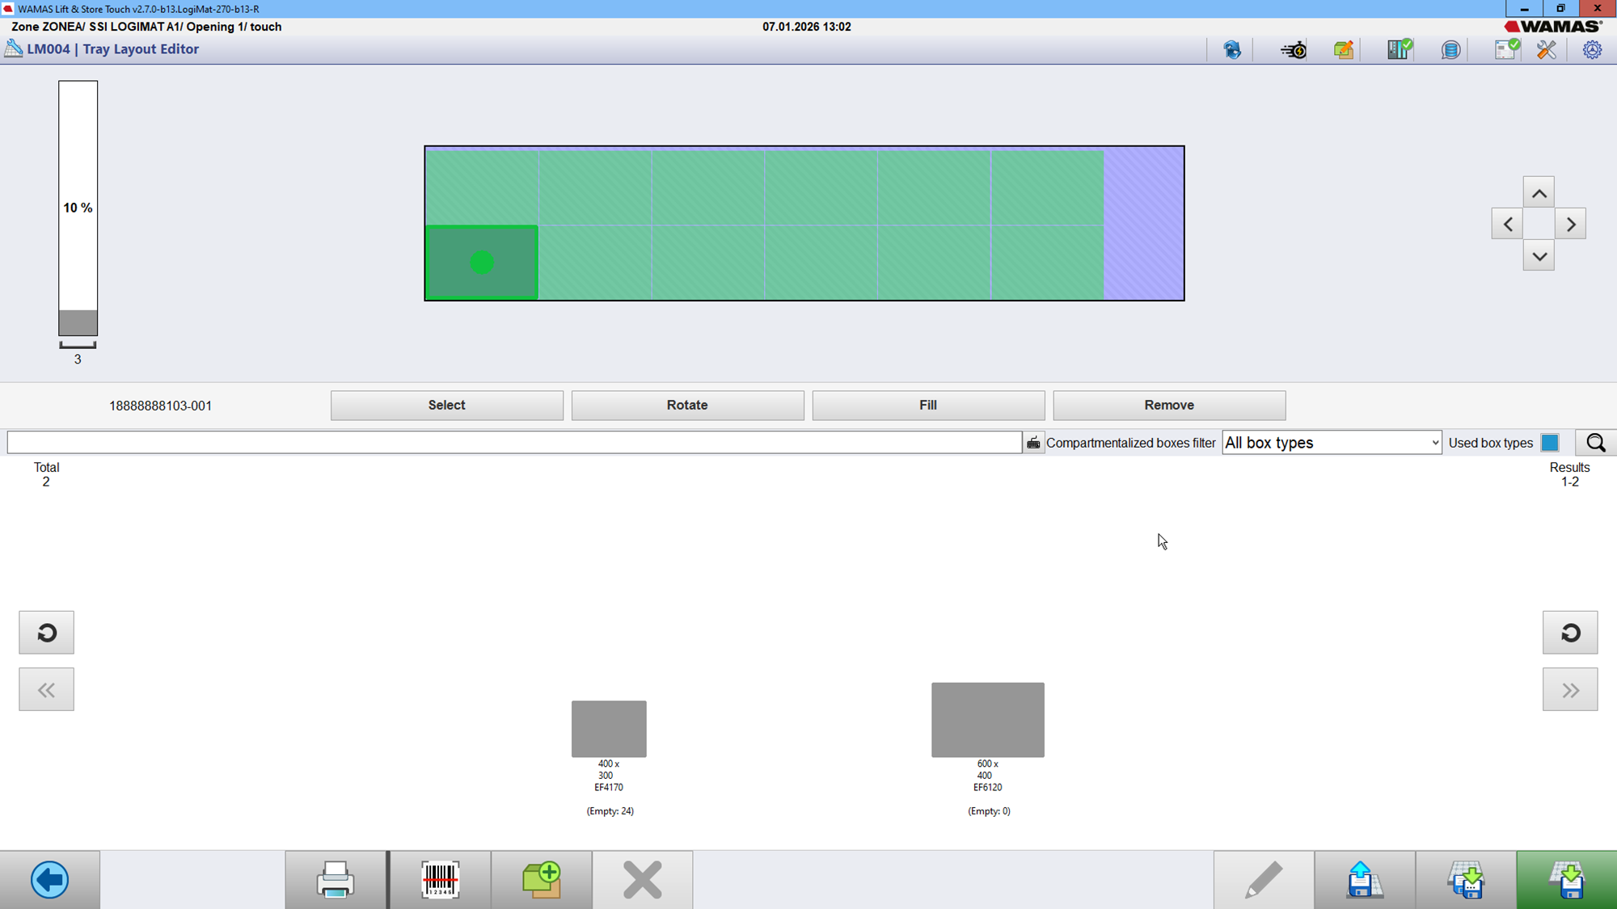
Abb. 5: Touch-Client – LM004 Tablarlayouteditor, Box platziert (Quelle: SSI Sales-Tool)
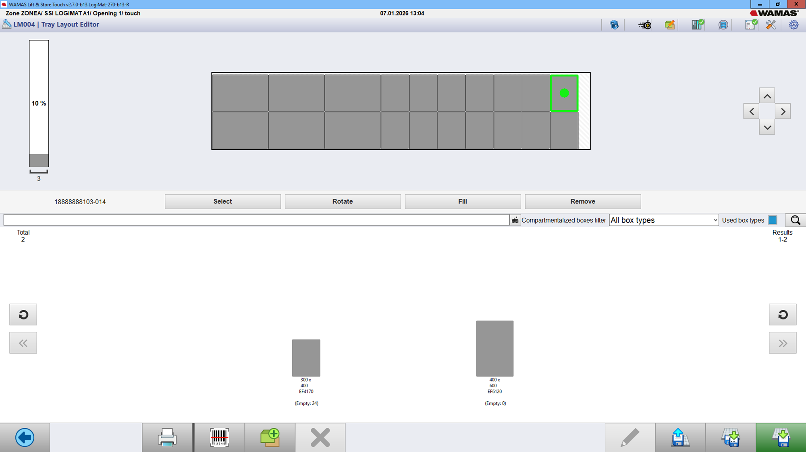
Abb. 6: Touch-Client – LM004 Tablarlayouteditor, Tablar mit Boxen gefüllt (Quelle: SSI Sales-Tool)
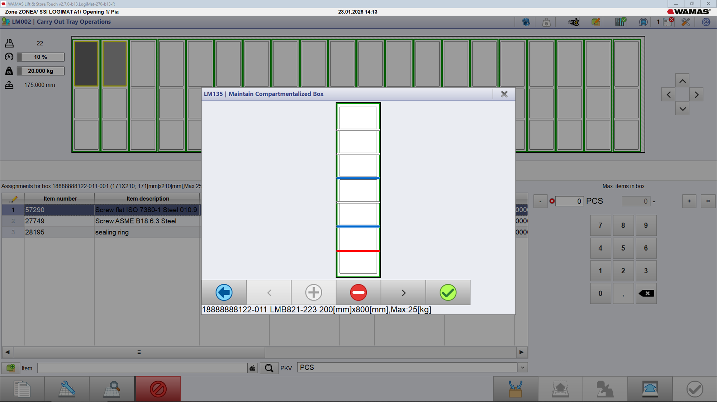
Abb. 7: Touch-Client – LM135 Unterteilte Box pflegen (Trennwände) (Quelle: SSI Sales-Tool)
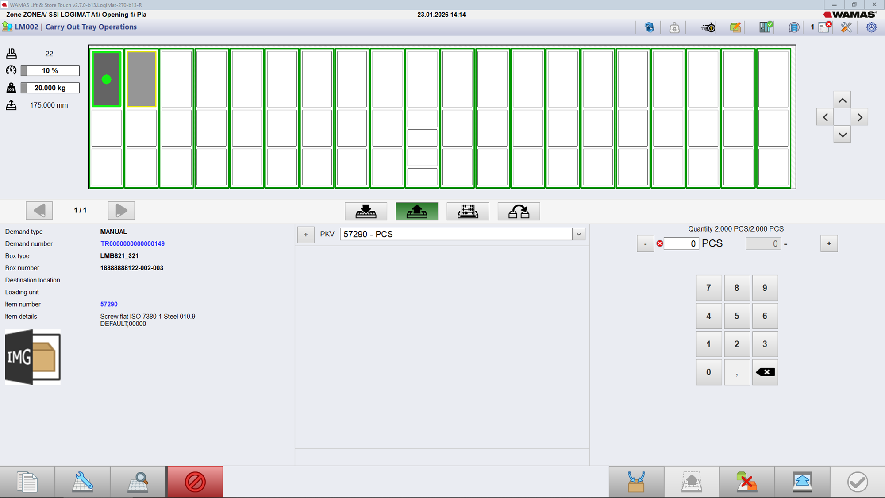
Abb. 8: Touch-Client – LM002 Tablar mit unterteilten Boxen (LMB) (Quelle: SSI Sales-Tool)
Fächer und LE-Fachtypen
Ein Pflegedialog für LE-Fachtypen ist im Administratorhandbuch 2.7 nicht beschrieben. Der Dialog heißt in BH 2.7 LM0135, im Icon-Verzeichnis von R2.4 LM135. Der Screenshot in Abb. 7 (Titelleiste „LM135 | Maintain Compartmentalized Box“) bestätigt LM135.

Quelle: Benutzerhandbuch 2.7, Kap. 5.2, 6.1.8, 6.5.2; Administratorhandbuch 2.7, Kap. 3.6.3.2.3, 3.11.2; Benutzerhandbuch R2.4, Icon-Tabelle; Consultant Training Part 1, „Boxes with Dividers“

4.5 Lagerfachträgertyp
Der Lagerfachträgertyp ist die „Kubatur des Platzes“. Nur Ladehilfsmittel, die einem Lagerfachträgertyp zugeordnet sind, dürfen in Lagerfächern dieses Typs eingelagert werden.
1. WH025 Lagerfachträgertyp pflegen öffnen, Datensatz anlegen, Lagerfachträgertyp benennen.
2. Stapelung, Standardstapelkubatur und Standardladehilfsmittel wählen (das Standardladehilfsmittel muss auch als zulässig eingetragen sein).
3. Registerkarte Ladehilfsmittel: je zulässigem Ladehilfsmittel eine Zeile, ggf. Gedreht (90° bei Einlagerung).
4. Registerkarte Ladehilfsmittelkubatur: je zulässiger Kubatur eine Zeile. Speichern.
Verwendet wird der Lagerfachträgertyp bei externen Lagerplatzgruppen (LM126, Schnellanlage LM129 mit Fachbodentyp, LP-Tiefe (X), LP-Breite (Y), LP-Höhe (Z)), bei Lagerplatztypzuordnungen (LM132) und bei Kommissionierwagen (LM152).
Quelle: Administratorhandbuch 2.7, Kap. 3.1.13, 3.1.15, 3.1.17, 3.4.2

4.6 Gewichte und Artikelmaße
Angabe | Ort | Wirkung laut Handbuch
Taragewicht, Tragfähigkeit (max.) | LM058 | Gewichtsgrenze der Box
Bruttogewicht der Artikelmengeneinheit | MD002 › Verpackungsversion › MD038 | Kontrolle des Gewichts von LE und Lieferungen; inkl. Verpackung, kein Einfluss auf die Bestandsführung mengenverwalteter Artikel
Abmessungen, Volumen berechnen, Stapelfaktor | MD038 | Volumen je Mengeneinheit; Stapelfaktor erhöht das Volumen bei Stapelung (Beispiel Eimer 3 %)
BME Nettogewicht | MD039 | Nettogewicht einer Lagermengeneinheit
Tablar-Überlast | Touch LM002 | Meldung bei Überlast; Einlagerung mit Ja trotzdem möglich
Waage | LM138 | Menge aus Gewicht und Artikelstammdaten
Tab. 11: Gewichte und Maße
Über die ERP-Schnittstelle kommen Maße und Gewicht je Mengeneinheit in WLSQTYUNIT001 (width, height, length, grossWeight).
Quelle: Administratorhandbuch 2.7, Kap. 3.1.5, 3.6.3.2.1; Benutzerhandbuch 2.7, Kap. 6.1.4; Interface Manual WLS–ERP 2.7, Kap. 5.1.1.6

5 Zuordnungen

5.1 Überblick: welche Zuordnungen es gibt
Zuordnung | Frage, die sie beantwortet | Pflege | Schnittstelle
Artikel-zu-Boxtyp (Verpackungsversion-zu-LE-Kubatur) | In welchen Boxtyp darf der Artikel, wie viel passt hinein? | LM084; MD002 › Registerkarte Kubatur; Touch LM012 | WLSITEMCUBATURE001
Warengruppe-zu-Boxtyp | Welche Vorgabe gilt für neue Artikel einer Warengruppe? | LM144 | –
Artikel-zu-Box | Welcher Artikel liegt in genau dieser Box? | Touch LM002 (LM043 zum Aufheben) | –
Zuordnungsmodus | Was passiert mit der Artikel-zu-Box-Zuordnung, wenn die Box leer wird? | MD002 › WLS Artikel › Artikelzuordnung; Touch LM104; Standard in LM053 | WLSITEM001 (Feld 6)
Tablar-zu-Klient | Auf welche Tablare darf ein Klient einlagern? | MD017 › Tablar-zu-Klient-Einschränkung | –
Zone | Welche SSI LOGIMAT und Plätze gehören zusammen, wo wird ein Bedarf ausgeführt? | LM051, LM069 | zone in Bedarfen
Lagerplatztypzuordnung | Welcher Artikel darf in welcher Menge an einen externen Platz? | LM132 | –
Zielplatzgruppe-zu-Zugriffsöffnung | Welche Zielplätze gehören zu welcher Zugriffsöffnung? | LM065; Touch LM044/LM046 | –
Tab. 12: Arten von Zuordnungen
Quelle: Administratorhandbuch 2.7, Kap. 3.1.7, 3.1.8, 3.1.10, 3.1.12, 3.1.15, 3.6.1.13, 3.6.3.2.2, 3.6.3.7; Benutzerhandbuch 2.7, Kap. 5.1.2, 5.1.4, 5.6; Interface Manual WLS–ERP 2.7, Kap. 5.1.1.1, 5.1.1.5

5.2 Artikel-zu-Boxtyp: wie viel passt hinein?
Desktop (LM084 Zuordnung Boxtyp pflegen):
1. Datensatz anlegen, Verpackungsversion des Artikels angeben.
2. Boxtyp wählen.
3. # Basismengeneinheiten (max.) und/oder # LME (max.) eintragen oder Unbegrenzt aktivieren.
4. Stammdatenstatus = Normal. Auslaufend, Gesperrt und Unvollständig werden für Einlagerreservierungen nicht verwendet.
5. Speichern.
Touch-Client: Am Artikel (LM011) Verpackungsversion wählen → Boxtypen zuordnen → LM012: Boxtyp, Zugeordnet, Max. Artikel in Box oder Unbegrenzt, ggf. Auslaufend. Wird ein Artikel ohne Zuordnung eingelagert (LAGERN in LM040), öffnet sich LM012 direkt. Warengruppe (LM144): Klient + Warengruppe, Ladehilfsmittel (Boxtyp), # Basismengeneinheiten (max.), Reihenfolge (niedrigste zuerst). Daraus entsteht eine Verpackungsversion-zu-LE-Kubatur-Zuordnung, die an neue Zuordnungen in MD002/LM084 übertragen wird. Bestehende oder explizit geänderte Zuordnungen werden nicht überschrieben. Mit Bestand kann die Zuordnung nicht gelöscht werden; sie wird Auslaufend. Schnittstelle (`WLSITEMCUBATURE001`): cubatureId (Pflicht), clientId, itemNo (Pflicht), variant, pkv (Pflicht; ohne eigene Verpackungsversion 1), maxNumBaseQtyUnits, unlimited (Standard false), sequence (Pflicht; „priority of a cubature when searching for empty LUs“). In 2.8 heißt die Satzart WLSITEMCUBATURE002 und hat zusätzlich recordState (NORMAL, DELETE).
Warum `# BME (max.)` wichtig ist
Die maximale Anzahl BME wird für den Füllgrad der Boxen und die bestandsbasierte Konsolidierung gebraucht. Fehlt sie, kann WAMAS den freien Platz einer Box nicht sinnvoll berechnen.

Quelle: Administratorhandbuch 2.7, Kap. 3.1.7, 3.1.8, 3.6.3.2.2; Benutzerhandbuch 2.7, Kap. 5.1.2, 6.1.4; Interface Manual WLS–ERP 2.7, Kap. 5.1.1.5, 5.1.2.4; Interface Manual WLS–ERP 2.8, Kap. 5.1.2.4

5.3 Artikel-zu-Box und Zuordnungsmodus
Ein Artikel kann nur in eine Box eingelagert werden, der er zugeordnet ist. Die Zuordnung entsteht am Touch-Client:
1. Tools → LM002 Tablarvorgänge durchführen → Box wählen.
2. Artikel suchen oder über Artikel anlegen spontan in LM041 anlegen (Artikelnummer, BME, ggf. Großer Artikel, Bruttogewicht, Maße).
3. # Basismengeneinheiten (max.) anpassen oder Unendlich-Zeichen wählen; weitere Artikel mit Verpackungsversion zuordnen (+).
4. Artikelzuordnung bestätigen.
Eine Zuordnung kann nur angelegt werden, wenn eine Box auf dem Tablar ist, und nicht aufgehoben werden, solange die Box Bestand des Artikels enthält (Aufheben über LM043).
Zuordnungsmodus | Wenn die Box leer wird … (AH/BH 2.7, Schulung)
Standard | wird der Benutzer gefragt, ob die Zuordnung entfernt werden soll
Fixiert | bleibt die Zuordnung aktiv
Float | wird die Zuordnung automatisch entfernt
Tab. 13: Zuordnungsmodus
Pflege je Artikel und strategischem Lagerbereich mit Priorität in MD002 › WLS Artikel › Artikelzuordnung bzw. Touch LM104; Standardwert in LM053 › Systemparameter. Über die ERP-Schnittstelle: WLSITEM001, Feld 6 „Float assignment“, Werte FLOAT, FIXED, STANDARD.
Widerspruch zu `FIXED` in der Schnittstelle
Das Interface Manual WLS–ERP (2.7 und 2.8) beschreibt FIXED mit „If a box is empty, the user is asked if he wants to remove the item to box assignment“, also wie Standard. Administrator-, Benutzerhandbuch und Schulung sagen: Fixiert = Zuordnung bleibt aktiv. Der Short Name ist im Handbuch umbrochen (logimatAssign-mentMode); im Telegrammbeispiel ITEM/2.json steht logimatAssignmentMode. Verhalten im System testen.

Quelle: Benutzerhandbuch 2.7, Kap. 5.1.4, 5.6.1–5.6.2, 6.1.5, 6.2.4.2; Administratorhandbuch 2.7, Kap. 3.1.3.1, 3.6.3.7; Interface Manual WLS–ERP 2.7, Kap. 5.1.1.1 (Feld 6), 5.1.2.1 (Tab. 20); Consultant Training Part 1, „Create Item (4)“

5.4 Tablar-zu-Klient und Zone
- Tablar-zu-Klient-Einschränkung (MD017): Sind Tablare für einen Klienten gepflegt, reserviert WAMAS Einlagerungen nur auf diesen Tablaren. Für einen Klienten ohne Pflege werden nur Tablare berücksichtigt, die keinem anderen Klienten zugeordnet sind.
- Zone (LM069): Gruppiert mehrere SSI LOGIMAT; alle Zugriffsöffnungen eines SSI LOGIMAT gehören zur selben Zone. Der SSI LOGIMAT wird in LM051 einer Zone zugeordnet. Externe Lagerplatzgruppen und Zielplatzgruppen werden immer einer Zone zugeordnet. In LM069 wählt man außerdem die Lagerbereiche (für die Homogenitätsprüfung) und auf der Registerkarte Übergabeposition je einen Übergabeplatz für Einlagerung bzw. Auslagerung.
Quelle: Administratorhandbuch 2.7, Kap. 3.1.1.1, 3.1.10–3.1.10.2, 3.1.12, 3.1.13, 3.6.1.13

5.5 Warum Zuordnungen für die Lagerstrategie entscheidend sind
Die Lagerreservierungsstrategie (Artikel → Warengruppe → Einlagerbedarfstyp) sortiert nur die Boxen, die nach den Zuordnungen überhaupt in Frage kommen. Fehlt eine Zuordnung, findet keine Strategie einen Platz.
Strategie | Welche Zuordnung sie laut Handbuch berücksichtigt
TRANSPORT, STORAGE, OPERATIONS | Boxtyp-Zuordnung, Reservierungen, verfügbarer Platz, Tablarposition
ASSIGNMENT | Bevorzugt Boxen mit bestehender Artikel-zu-Box-Zuordnung, dazu Boxtyp-Zuordnung und Kapazität
BALANCE, LOWEST_STOCK | Boxtyp-Zuordnungen, Tablar- und Boxreservierungen; Verteilung über die SSI LOGIMAT der Zone
ASSIGNMENT_EXTERN, LOWEST_STOCK_EXTERN | Lagerplatzgruppe, Reihenfolge, Verpackungsversion, begrenzte Kapazität (Lagerplatztypzuordnung)
alle | Tablar-zu-Klient-Einschränkung, Sicherheitsgruppen, Bestandshomogenität
Tab. 14: Zuordnungen in den Lagerreservierungsstrategien
Praktische Folge: Wer feste Plätze will, kombiniert ASSIGNMENT mit Zuordnungsmodus Fixiert; wer chaotisch und platzsparend lagert, nimmt STORAGE oder OPERATIONS mit Float. Diese Kombination ist eine Empfehlung aus der Logik der Handbuchtexte, keine Herstellervorgabe.
Quelle: Administratorhandbuch 2.7, Kap. 3.1.16, 3.6.1.13, 3.6.3.7; How-to „Einlager-, Auslager- und Kommissionierstrategien“ v1.0, Kap. 3–5

6 Zielplätze

6.1 Was ist ein Zielplatz?
Zielplätze sind laut Administratorhandbuch Lagerplätze außerhalb eines SSI LOGIMAT, z. B. auf einem Fachboden oder eine größere Gruppierung von Lagerplätzen; sie werden z. B. bei Put to Light verwendet. Auf einem Zielplatz steht eine LE, typischerweise die Ziel-LE (Versand-LE) eines Kommissionierbedarfs. Ein Kommissionierwagen ist ebenfalls eine Zielplatzgruppe mit mehreren Ziel-LE.
Merkmal | Zielplatz | Externer Lagerplatz
Zweck | Ablage von Ziel-LE bei der Kommissionierung (PTL, Kommissionierwagen) | Bestandsplatz für externe Artikel (z. B. Fachbodenregal)
Pflege Desktop | LM065 / LM064 (Gruppe), LM088 (Platz) | LM125 / LM126 (Gruppe), LM124 / LM127 (Platz)
Pflege Touch | LM044, LM106, LM046, LM107 | –
Bezug | Zone + Zugriffsöffnung(en) | Zone + Lagerfachträgertyp
Reihenfolge | Einlagerungsreihenfolge von Zielplatz (automatische Zielplatzauswahl) | Lager- und Kommissionierreihenfolge
Kapazität | Uneingeschränkte Kapazität oder Abmessungen | Lagerplatztypzuordnung LM132
Bearbeitung | Touch-Client | Mobilterminal (externe Artikel nicht am Touch-Client)
Tab. 15: Zielplatz und externer Lagerplatz
Begriffe vermischt
Das Administratorhandbuch verwendet im Kapitel Zielplatzgruppen die Wörter „externe Lagerplatzgruppe“, und der Touch-Dialog zum Buchen einer LE auf einen Zielplatz heißt LM107 LE auf externem Lagerplatz verwalten. Auch der Parameter logimat.picking.askBookLuOnExternalLocation spricht von „externem Lagerplatz“, betrifft aber die Buchung der Ziel-LE.

Quelle: Administratorhandbuch 2.7, Kap. 3.1.11–3.1.17, 3.6.3.7, 3.11.2; Benutzerhandbuch 2.7, Kap. 5.4, 5.5

6.2 Zielplätze einrichten
Desktop:
1. LM065 Übersicht Zielplatzgruppen → Kontextmenü Gruppe generieren → LM064 Zielplatz-Generator: WAMAS Lift & Store-Zone, Gruppenname, Spalten, Reihen, Länge/Breite/Höhe, ggf. Uneingeschränkte Kapazität → Zielplätze generieren.
2. In LM065 Kontextmenü Zugriffsöffnung zuordnen → FW005 → Zugriffsöffnung(en) → Auswählen.
3. Einzelplatz in LM088 Zielplatz pflegen, Registerkarte Zielplatz: Einlagerungsreihenfolge von Zielplatz (ohne Nummer = zuletzt), Uneingeschränkte Kapazität, Zielplatzkennung, Abmessung. Der Bereich Ladeeinheit zeigt die gebuchte LE.
Touch-Client (Tools → LM044 Zielplätze): Generieren (LM106, Plätze gehören zur aktiven Zugriffsöffnung), Platzgruppe zuordnen (LM046), Lagerplatzkennung zuordnen (LM107 mit Reihenfolge), LE buchen (LM107, Feld LE-ID), Drucken (Lagerplatzetikett), Alle entfernen. Kommissionierwagen (Desktop): LM065 → Kommissionierwagen anlegen → LM152: Gruppenname, Lagerfachträgertyp (WH025), Spalten, Reihen, LP-Tiefe (X), LP-Breite (Y), LP-Höhe (Z). Am Touch-Client: LM040 › Übersicht Kommissionierwägen (LM151, LM153, LM154).
Quelle: Administratorhandbuch 2.7, Kap. 3.1.11–3.1.12, 3.1.17; Benutzerhandbuch 2.7, Kap. 5.4–5.5

6.3 Zielplätze in Kommissionierung, Konsolidierung und Versand
Einstellung | Ort | Wirkung laut Handbuch
Zielplatz automatisch auswählen | MD017 › Registerkarte Kommissionierbedarfstyp | Zielplätze werden automatisch gewählt, wenn der Bedarf manuell aktiviert wird
Bedarfsaktivierung durch freien, externen Lagerplatz begrenzen | MD017 › Registerkarte Kommissionierbedarfstyp | Aktivierung nur, soweit Plätze frei sind (Schulung: aktive Bedarfe ≤ Zielplätze)
Batchkommissionierung Put to Light, PTL deaktivieren | MD017 › Registerkarte Kommissionierbedarfstyp | Mehrere Bedarfe gleichzeitig per PTL bzw. ohne PTL
Mit Kommissionierwagen verwendet | MD017 › Registerkarte Kommissionierbedarfstyp | Bedarfstyp für Kommissionierwägen
Bevorzugtes Ladehilfsmittel, Bevorzugte Kubatur | MD017 › Registerkarte Kommissionierbedarfstyp | Vorgabe für die Ziel-LE
logimat.picking.askBookLuOnExternalLocation | FW028 | true: Die LE wird beim Scannen der Ziel-LE auf den Platz gebucht, der Benutzer bringt die Artikel dorthin; false: keine Buchung
logimat.picking.externalloc.reserve | FW028 | Plätze, die für kleine Aufträge reserviert sind (Schulung: für Express-Bedarfe)
logimat.picking.cart.full.reserve | FW028 | Kommissionierwagenplätze, die für volle Kommissionier-Plan-LE reserviert sind
logimat.picking.ptl.concurrentOperations | FW028 | Gleichzeitigkeit bei PTL: ONE_PER_GROUP oder ONE_PER_LOCATION
logimat.logimatExt.timeout | FW028 | Dauer der Reservierungen auf LE, die auf externe Plätze gebucht sind
Tab. 16: Einstellungen für Zielplätze
Kommissionier-Plan-LE: Beim Anlegen eines Kommissionierbedarfs am Desktop wird eine Kommissionier-Plan-LE in LM074 Übersicht Kommissionier-Plan-Ladeeinheiten angelegt. Nicht ganzzahlige Mengeneinheiten werden bei der WA-Planung nicht geteilt; passen sie nicht als Ganzes auf eine Plan-LE, wird eine neue Plan-LE vorgesehen. Kommissionierwagen abschließen schließt alle Kommissionier-Plan-LE auf dem Wagen ab (BH 2.7). Konsolidierung: Am Systempartner WAMAS als WMS zu WCS fasst Kommissionier-Plan-Ladeeinheiten konsolidieren Plan-LE mit gleichem Ladehilfsmittel, gleicher Auslieferung, gleichem Kommissionierbereich und gleicher Kommissioniergruppe nach der Freigabe zu einem Kommissionierauftrag zusammen. Quittierung: Kommissionierquittierungsmodus Wenn Ziel voll sendet eine Quittierung, wenn ein Kommissioniervorgang fertiggestellt und die Ziel-LE vom Benutzer als voll gekennzeichnet wurde. Für Plan-LE gibt es die Registerkarte Quittierung Kommissionier-Plan-LE, für WAMAS als WMS zu ERP die Registerkarte Versand-LE-Quittierung.
Neu in 2.8
Bei Mehrauftragskommissionierung oder Put to Light muss der Benutzer bei manueller Freigabe die externe LE-ID und den Zielplatz scannen oder eingeben (LM164 Release Picking Demand). Die externe LE-ID lässt sich nach der Freigabe ändern: Touch LM045 → Edit External LU-ID (LM108), Desktop LM071 → LM165. Dazu passt das neue Schnittstellenfeld extLuId.

Versand
Wie die Ziel-LE vom Zielplatz in den Versand übergeht (z. B. Buchung auf einen Versandplatz wie LogiShpLoc im Telegrammbeispiel, Zusammenspiel mit dem Übergabeplatz Auslagerung in LM069 und der Versand-LE-Quittierung) ist in 2.7 nicht als Prozess beschrieben.

Quelle: Administratorhandbuch 2.7, Kap. 3.1.10.2, 3.5.1.6.1, 3.5.1.6.6, 3.5.2.8, 3.5.3.1, 3.6.1.6, 3.6.1.10, 3.11.2; Benutzerhandbuch 2.7, Kap. 5.5.6, 6.2.2.1; User Manual 2.8, Kap. 6.2.2.2.2, 6.2.5.3; Consultant Training Part 1, „Client Configuration (2) – Picking demand“

7 End-to-End-Prozess

7.1 Vorbereitung (einmalig)
1. Zonen, SSI LOGIMAT und Boxtypen per Konfigurationsdatei importieren (LM061) bzw. per SPS-Telegramm übertragen lassen.
2. Kubaturen prüfen (MD031: Maße, Füllgrad [%]), Lagerfachträgertypen für externe Plätze und Kommissionierwagen pflegen (WH025).
3. Tablarlayouts bzw. Tablarvorlagen anlegen (LM014/LM004), ggf. Boxen mit Trennwänden.
4. Artikel mit Verpackungsversion, Maßen und Gewicht pflegen bzw. per WLSITEM001/WLSQTYUNIT001 übertragen; Zuordnungsmodus festlegen.
5. Artikel-zu-Boxtyp-Zuordnungen anlegen (LM084, LM144 oder WLSITEMCUBATURE001).
6. Klient: Tablar-zu-Klient-Einschränkung, Einlager- und Kommissionierbedarfstypen (Strategie, Zielplatzoptionen, bevorzugte Kubatur).
7. Zielplatzgruppen generieren und Zugriffsöffnungen zuordnen (LM065) oder am Touch-Client anlegen (LM044); Nummernkreise für LE-IDs prüfen (MD027).
Quelle: Administratorhandbuch 2.7, Kap. 3.1, 3.1.5–3.1.12, 3.4.2, 3.6.1, 3.6.3, 3.6.8, 3.6.9

7.2 Ablauf mit den vier Begriffen
Was passiert | LE | Kubatur | Zuordnung | Zielplatz
Wareneingang: Einlagerbedarf kommt per WLSSD002 (mit zone) oder wird in LM081/LM087 angelegt und freigegeben | Noch keine Ziel-LE; in 2.8 optional extLuId | enableCapacityCheck prüft die Kapazität bei Freigabe | Boxtyp-Zuordnung muss existieren | –
Einlagerung: Lagerreservierung wählt Box; Tablar kommt an die Zugriffsöffnung; Benutzer lagert in LM002 ein | Ziel-Box (destLuId) auf Tablar (destTrayId) | # BME (max.), Füllgrad, Tragfähigkeit, Überlastprüfung | Artikel-zu-Box (ggf. neu über LM012), Strategie, Tablar-zu-Klient | Externe Artikel stattdessen per Mobilterminal auf externe Lagerplätze
Kommissionierung: Kommissionierbedarf (WLSPD002) wird freigegeben, Plan-LE entsteht (LM074), Bedarf aktiviert, Box reserviert | Quell-Box sourceLuId; Ziel-LE = externe LE (ID generiert oder wiederverwendet) | Bevorzugtes Ladehilfsmittel / Kubatur der Ziel-LE | Box leer → Zuordnungsmodus (Standard fragt, Fixiert behält, Float entfernt) | Zielplatz automatisch oder per Scan; PTL/Kommissionierwagen
Zielplatz / Versand: Ziel-LE wird auf Zielplatz gebucht, als voll markiert oder zurückgelagert; Quittierung an ERP | destLuId, destStoLoc in WLSPDLACTIVITYACK001; LM045 Etikett / Rücklagerung | Boxtyp für Rücklagerung (LM109) | – | LM044/LM107; Quittierung Wenn Ziel voll
Tab. 17: End-to-End-Ablauf
Quelle: Benutzerhandbuch 2.7, Kap. 6.1.4, 6.1.5, 6.2.1, 6.2.2, 6.2.4.2, 6.7.1; Administratorhandbuch 2.7, Kap. 3.5.1.6.1, 3.6.1.10, 3.11.2; Interface Manual WLS–ERP 2.7, Kap. 6.1, 6.2.2.3, 7.1, 7.2.2.4

7.3 Was an der Zugriffsöffnung zu sehen ist
- Einlagerung: Im Tablarlayout ist die reservierte Box markiert. Füllgrad, Tablargewicht und Boxfarbe aktualisieren sich bei der Mengeneingabe. Ist zu wenig Platz in der Box, erscheint eine Fehlermeldung und OK ist deaktiviert; ist die Box für andere Ware reserviert, zeigt WAMAS die verbleibende Kapazität.
- Kommissionierung: Wird die Box vollständig geleert, öffnet sich Leere Box bestätigen; bei Zuordnungsmodus Standard fragt der Dialog Tablarvorgänge, ob die Artikel-zu-Box-Zuordnung entfernt wird. Mit Leere Box nach Kommissionierung entfernen am Kommissionierbedarfstyp werden geleerte Boxen aus dem SSI LOGIMAT entfernt.
- Aktivierung per LE-ID: Ein Kommissionierbedarf kann am Touch-Client auch durch Scannen der LE-ID aktiviert werden.
Quelle: Benutzerhandbuch 2.7, Kap. 6.1.4, 6.2.2.3.1, 6.2.4.2; Administratorhandbuch 2.7, Kap. 3.6.1.10

8 Glossar
Begriff (deutsch) | Englisch (2.8 / Schnittstelle) | Bedeutung
Ladeeinheit (LE) | Loading unit (LU), luId | Konkrete Einheit mit LE-ID (Tablar, Box, Ziel-LE)
Basis-LE / Huckepack-LE | Base LU / Piggyback LU | Tablar bzw. Box auf dem Tablar (Schulung)
Ladehilfsmittel | Loading aid, loadAidId | Typ der LE; für Boxen = Boxtyp
Boxtyp | Box type | Ladehilfsmittel + Kubatur einer Box (LM058)
Ladeeinheitenkubatur | Loading unit cubature, cubatureId | Maße, Volumen, Füllgrad einer LE (MD031)
Füllgrad | Filling rate | Maximal nutzbarer Volumenanteil; 0 = 100 %
LE-Fach / LE-Fachtyp | – | Fach einer unterteilten Box / dessen Typ
Lagerfachträgertyp | Storage compartment shelf type | Eigenschaften eines Platzträgers, erlaubte Ladehilfsmittel (WH025)
Artikel-zu-Boxtyp-Zuordnung | Box type assignment | Welcher Artikel in welcher Menge in einen Boxtyp passt (LM084)
Artikel-zu-Box-Zuordnung | Item to box assignment | Welcher Artikel in einer konkreten Box liegt (LM002)
Zuordnungsmodus | Item assignment / Float assignment | Standard, Fixiert, Float
Tablar-zu-Klient-Einschränkung | – | Klientenbezogene Tablare für Einlagerung
Zone | WAMAS Lift & Store zone, zone | Gruppe von SSI LOGIMAT
Zielplatz / Zielplatzgruppe | Destination location (group) | Ablageplatz für Ziel-LE außerhalb des SSI LOGIMAT
Externer Lagerplatz | External storage location | Bestandsplatz für externe Artikel
Externe LE | External LU, extLuId (2.8) | Versand-LE oder avisierte LE der Kommissionierung
Ziel-LE | Target / destination LU, destLuId | LE, in die eingelagert oder kommissioniert wird
Kommissionier-Plan-LE | Picking plan LU (PPLU) | Geplante LE eines Kommissionierbedarfs (LM074)
Kommissionierwagen | Picking trolley | Zielplatzgruppe mit mehreren Ziel-LE
Übergabeplatz | – | Platz für Ein- oder Auslagerung je Zone (LM069)
Tab. 18: Glossar
Quelle: Zusammenstellung aus Kapitel 2–7

9 Stolperfallen
- Kein `extLuId` in 2.7: Wer eine vom ERP vorgegebene Versand-LE-ID braucht, findet das Feld erst in 2.8 (WLSSD003/WLSPD003). In 2.7 nur logimat.picking.externalluid.generate = false plus Zuordnung am Touch-Client.
- `externalluid.generate` = `true` heißt: extern angelegte LE-IDs (z. B. Paletten) sind nicht nutzbar.
- Zuordnungsmodus `FIXED`: Schnittstellenhandbuch und Administratorhandbuch beschreiben unterschiedliches Verhalten (Kap. 5.3).
- Stammdatenstatus ≠ Normal: Boxtyp-Zuordnungen mit Auslaufend, Gesperrt oder Unvollständig werden bei der Einlagerreservierung ignoriert.
- LM144 wirkt nur auf neue Zuordnungen; bestehende oder manuell geänderte Zuordnungen bleiben unverändert.
- Füllgrad 0 = 100 %, nicht 0 %.
- Boxtyp im Layout gesperrt: Ein Boxtyp in einem Tablarlayout kann nicht bearbeitet oder gelöscht werden. Boxen mit Trennwänden aus dem AddOn nicht manuell ändern.
- Tablarvorlage ändern wirkt nicht auf bestehende Tablare.
- Trennwand nur bei leerem, nicht reserviertem Fach.
- Zuordnung aufheben ist nicht möglich, solange Bestand in der Box liegt.
- Tablar-zu-Klient: Ein Klient ohne Pflege bekommt nur „freie“ Tablare; nach Pflege für einen Klienten fehlen diese Tablare allen anderen.
- LM045 hat drei Namen (Ziel-Ladeeinheiten, Externe Ladeeinheiten, 2.8: Picking Plan Loading Units Overview).
- Zielplatz vs. externer Lagerplatz: Begriffe in Dialogen und Parametern vermischt (LM107, askBookLuOnExternalLocation).
- `externalloc.reserve`: kleine Aufträge (Handbuch) oder Express-Bedarfe (Schulung).
- `destStoLoc` ist im Interface Manual als „source“ beschrieben, gemeint ist der Zielplatz.
- Große Artikel brauchen Ganz-Ladeeinheit und gehen nicht auf externe Plätze.
Quelle: Zusammenstellung aus Kapitel 3–7

10 Praxisbeispiele

10.1 Neuer Kleinteil-Artikel mit festen Boxen
Beispiel (konstruiert, bitte prüfen): Klient DEFAULT lagert Schrauben M6-20 in Boxen BOX_10x10 (wie im Telegrammbeispiel). Pro Box passen 500 Stück. Die Schrauben sollen immer in dieselben zwei Boxen auf Tablar 5 kommen; die Ware soll nur bis 80 % des Volumens gefüllt werden.
1. MD031: Kubatur BOX_10x10 prüfen, Füllgrad [%] = 80.
2. ERP sendet WLSITEM001 mit Feld 6 (logimatAssignmentMode) = FIXED und WLSITEMCUBATURE001 mit cubatureId = BOX_10x10, itemNo = M6-20, pkv = 1, maxNumBaseQtyUnits = 500, sequence = 1. Alternativ LM084 am Desktop.
3. Zuordnungsmodus in MD002 › WLS Artikel › Artikelzuordnung kontrollieren: Fixiert (wegen des Widerspruchs in Kap. 5.3).
4. Tablar 5 anfordern, in LM002 die beiden Boxen wählen und M6-20 zuordnen; Artikelzuordnung bestätigen.
5. MD002 › WLS Artikel › Lagerreservierungsstrategie = ASSIGNMENT.
6. Einlagerbedarf über 800 Stück senden (WLSSD002). Erwartung: Reservierung in den zugeordneten Boxen; Quittierung WLSSDLACTIVITYACK001 mit destTrayId und den beiden destLuId.
7. Box durch Kommissionierung leeren. Erwartung bei Fixiert: keine Frage, Zuordnung bleibt. Weicht das Verhalten ab, Feld 6 bzw. Systemstandard in LM053 prüfen.
Quelle: Vorgehen nach Administratorhandbuch 2.7, Kap. 3.1.7, 3.6.3.7, 3.6.8; Benutzerhandbuch 2.7, Kap. 5.6.1, 6.1.5; Interface Manual WLS–ERP 2.7, Kap. 5.1.1.1, 5.1.1.5; Werte konstruiert

10.2 Put to Light in Versandkartons mit Zielplätzen
Beispiel (konstruiert, bitte prüfen): An der Zugriffsöffnung 1 von SSI LOGIMAT 1 (Zone ZONE1) steht ein Regal mit 4 × 2 Ablageplätzen für Versandkartons. Bis zu acht Kommissionierbedarfe sollen parallel per Put to Light bearbeitet werden.
1. LM065 → Gruppe generieren (LM064): Zone ZONE1, Gruppenname PTL1, Spalten 4, Reihen 2, Maße eines Ablagefachs → Zielplätze generieren.
2. LM065 → Zugriffsöffnung zuordnen → Zugriffsöffnung 1. In LM088 Einlagerungsreihenfolge von Zielplatz 1–8 vergeben.
3. MD017 › Kommissionierbedarfstyp SHPG: Batchkommissionierung Put to Light, Zielplatz automatisch auswählen, Bedarfsaktivierung durch freien, externen Lagerplatz begrenzen; Bevorzugtes Ladehilfsmittel / Bevorzugte Kubatur = Versandkarton.
4. FW028: logimat.picking.externalluid.generate = true (WAMAS vergibt LE-IDs), logimat.picking.externalluid.print = AUTOMATIC, logimat.picking.askBookLuOnExternalLocation = true.
5. ERP sendet acht WLSPD002 mit zone = ZONE1. Je Bedarf entsteht eine Kommissionier-Plan-LE (LM074) und eine externe LE.
6. Touch-Client: Bedarfe aktivieren; WAMAS wählt die Zielplätze nach Reihenfolge; Etiketten werden gedruckt und auf die Kartons geklebt. Zur Kontrolle LM044 → Suche.
7. Bei vollem Karton: Ziel-LE als voll kennzeichnen; mit Quittierungsmodus Wenn Ziel voll geht eine Quittierung mit destLuId an das ERP.
8. Variante 2.8: Soll das ERP die Karton-ID vorgeben, sendet es extLuId in WLSPD003; bei manueller Freigabe fragt LM164 nach externer LE-ID und Zielplatz.
In den Unterlagen nicht beschrieben
Wie und wo die Ziel-LE „als voll gekennzeichnet“ wird, beschreibt das Benutzerhandbuch 2.7 nicht.

Quelle: Vorgehen nach Administratorhandbuch 2.7, Kap. 3.1.11–3.1.12, 3.5.1.6.1, 3.6.1.10, 3.11.2; Benutzerhandbuch 2.7, Kap. 5.4, 6.7.1; User Manual 2.8, Kap. 6.2.2.2.2; Interface Manual WLS–ERP 2.8, Kap. 7.1.2.1; Werte konstruiert

11 Dokumentationslücken und offene Fragen
Die folgenden Punkte lassen sich aus den Handbüchern nicht klären. Die Fragen richten sich an Marek bzw. an das Produktmanagement.
Offene Fragen
1. Externe LE-ID aus dem ERP in 2.7: Braucht eines deiner 2.7-Projekte eine vom ERP vorgegebene Versand-LE-ID? Dann reicht 2.7 laut Doku nicht (extLuId erst in 2.8); ist ein Upgrade oder eine Projektlösung geplant? Welche Bedarfe in 2.8 „eine externe LE-ID benötigen“, ist ebenfalls nicht beschrieben.
2. Zuordnungsmodus `FIXED`: Bleibt die Artikel-zu-Box-Zuordnung bei Fixiert im System tatsächlich ohne Rückfrage erhalten (AH/BH/Schulung), oder fragt das System wie im Interface Manual beschrieben?
3. „LE-Typ“: Was ist im Projekt mit LE-Typ gemeint, Boxtyp/Ladehilfsmittel oder ein eigener Stammdatensatz (z. B. Avisierter LE-Typ der Avisierten Ladeeinheitenquittierung)? Ein Pflegedialog ist nicht dokumentiert.
4. Zielplatz → Versand: Wie wird die Ziel-LE nach dem Zielplatz versandt (Versandplatz wie LogiShpLoc, Übergabeplatz Auslagerung in LM069, Versand-LE-Quittierung), und wo kennzeichnet der Benutzer eine Ziel-LE als voll?
5. Fächer und Kubatur-Barcode: Wo werden LE-Fachtypen gepflegt (kein Dialog im AH 2.7), und wo wird der „für die Kubatur definierte Barcode“ für automaticallyAssignBarcodeToExternalLU hinterlegt?

12 Quellenverzeichnis
Dokument (Kürzel) | Verwendete Kapitel
AH 2.7: WAMAS.LS_2.7_man.administrator_V01.0_deDE | 3.1, 3.1.1, 3.1.5–3.1.12, 3.1.15–3.1.17, 3.4.1.6, 3.4.2, 3.5.1.6, 3.5.2.8, 3.5.2.14, 3.5.3.1, 3.6.1.10, 3.6.1.13, 3.6.3.2, 3.6.3.7, 3.6.5.1, 3.6.8, 3.6.9, 3.11.2
BH 2.7: WAMAS.LS_2.7_man.user_V01.0_deDE | 5.1.2, 5.1.4, 5.2, 5.4, 5.5, 5.6, 6.1.4–6.1.5, 6.1.8, 6.2.2, 6.2.4.2, 6.5.2, 6.6, 6.7.1, 6.7.2
SH ERP 2.7: WAMAS.LS_2.7_man.interface.wls.erp_V01.0_enUS | 2.1.1.5, 5.1 (WLSITEM001, WLSITEMCUBATURE001, WLSQTYUNIT001), 6.1–6.2, 7.1–7.2, 8.1.2.2, 8.2.2.3, 10.1.2.1, 11.1.2.1
SH WCS 2.7: WAMAS.LS_2.7_man.interface.wcs.wms_V01.0_enUS | 5.1.2.3, 6.1.2.2, 9.1.2.1, 9.1.2.3, 9.2.2.2
TB 2.7: 2.7.0_IN_OUT_CSV_TXT_XML_JSON (Telegrammbeispiele) | ITEM/2.json, STOCK_IMPORT/2.json, SD/ack_after_every_operation/0116.json, PD/ACK_after_every_operation/0085.json
AH 2.8: WAMAS.LS_2.8 Administrator Manual (enUS) | 3.1.5–3.1.8, 3.1.12–3.1.18, 3.6.8, 3.11.2 (Abgleich)
BH 2.8: WAMAS.LS_2.8 User Manual (enUS) | 6.2.2.2.2, 6.2.5.3, 6.7.1
SH ERP 2.8: WAMAS.LS_2.8_man.interface.wls.erp_V01.0_enUS | 5.1.2.4 WLSITEMCUBATURE002, 6.1.2.1 WLSSD003, 7.1.2.1 WLSPD003
BH R2.4: man_user_WAMAS_LogiMat_R2.4_V5.0_ger „Externe Lagerung“ | 4.4.1, Icon-Tabelle
SCH: WAMAS LogiMat Consultant Training Part 1 (12.01.2024) | Terminology & Basics, Boxes & Locations, Clients, Items, Global parameters
HT: How-tos „Einlager-, Auslager- und Kommissionierstrategien“ und „Externe Lagerprozesse“ v1.0 | Strategien, externe Plätze
Tab. 19: Quellen
Abkürzung | Bedeutung
BME / LME | Basismengeneinheit / Lagermengeneinheit
LE / LP | Ladeeinheit / Lagerplatz
PPLU | Picking Plan Loading Unit (Kommissionier-Plan-LE)
PTL | Put to Light
SD / PD | Storage Demand (Einlagerbedarf) / Picking Demand (Kommissionierbedarf)
SPS | Speicherprogrammierbare Steuerung
WCS / WMS / MFS | Warehouse Control System / Warehouse Management System / Materialflusssystem
Tab. 20: Abkürzungen

